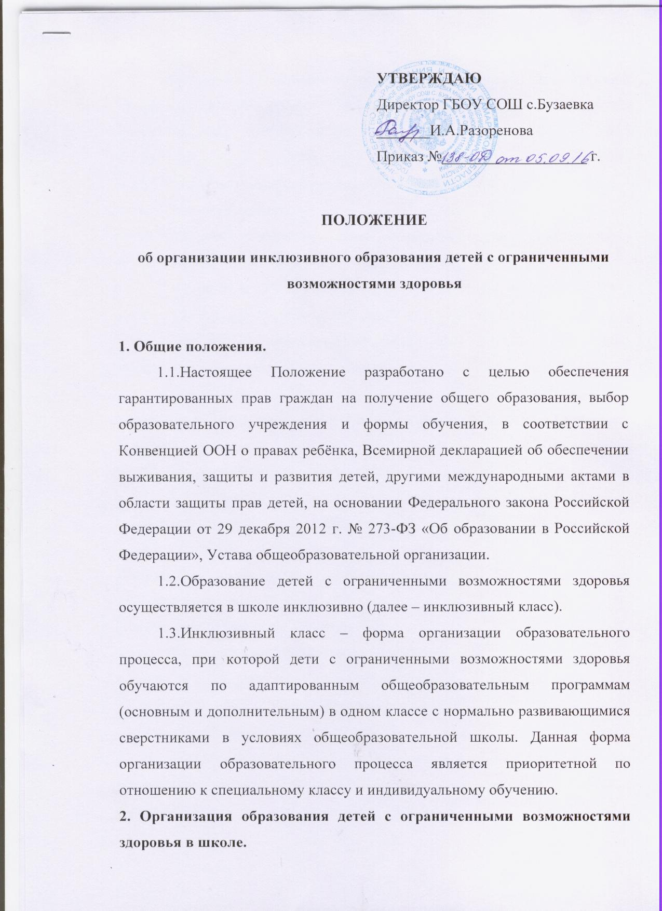

1.Цель образования детей с ограниченными возможностями здоровья в школе – усвоение детьми с ограниченными возможностями здоровья соответствующих адаптированных образовательных программ, коррекции отклонений в развитии, социальной адаптации, психологического развития обучающихся, воспитанников в специально созданных в школе психолого – педагогических условиях.

2.2.Задачи образования детей с ограниченными возможностями здоровья в школе:

- освоение детьми адаптированных общеобразовательных программ в соответствии с государственным образовательным стандартом;

-коррекция нарушенных процессов и функций, недостатков эмоционального и личностного развития;

-формирование у всех участников образовательного процесса адекватного отношения к проблемам лиц с ограниченными возможностями здоровья;

-успешная социализация обучающихся, воспитанников.

2.3. Образование для детей с ограниченными возможностями здоровья организуется в соответствии с общепринятой типологией видов нарушений:

- для неслышащих детей (I вид);

- для слабослышащих и позднооглохших (II вид);

- для незрячих детей (III вид);

- для слабовидящих детей (IV вид);

- для детей с тяжелыми нарушениями речи (V вид);

- для детей с нарушением опорно – двигательного аппарата (VI вид);

- для детей с задержкой психического развития (ЗПР VII вид);

- для умственно отсталых детей (VIII вид).

2.4. Для детей с ограниченными возможностями здоровья школа организует деятельность психолого – медико – педагогического консилиума (далее ПМПк).

2.5. Специфика деятельности школы в работе с детьми с ограниченными возможностями здоровья, отражается в уставных документах и локальных актах.

2.6. Прием детей с ограниченными возможностями здоровья в школу осуществляется на основании заключения ПМПК, содержащего рекомендации по выбору адаптированной образовательной программы.

Решение об оптимальной форме организации образовательного процесса ребёнка с ограниченными возможностями здоровья при поступлении в школу, переходе на новую ступень обучения и в течении всего периода обучения принимает ПМПк на основании данных динамического психолого – педагогического обследования с учётом рекомендаций ПМПК. Решение ПМПк оформляется соответствующим протоколом.

Зачисление ребёнка с ограниченными возможностями здоровья в инклюзивные классы осуществляется по заявлению родителей (законных представителей) и оформляется приказом руководителя образовательной организации.

2.7. Инклюзивные классы могут быть организованы на ступени начального общего, основного общего образования.

2.8. Количество детей с ограниченными возможностями здоровья в инклюзивном классе не должно превышать 4 человек. При комплектовании инклюзивных классов необходимо, по возможности, объединять в одном классе детей с ограниченными возможностями здоровья, имеющих рекомендации ПМПК на обучение по одной и той же адаптированной образовательной программе. В случае необходимости в инклюзивные классы могут зачисляться дети с разными видами нарушений.

2.9. Образование в инклюзивном классе осуществляется по адаптированным образовательным программам или индивидуальным планам развития, разрабатываемым совместно педагогами класса и членами ПМПк на основании адаптированных образовательных программ, рекомендованных ПМПК, и данных углубленного динамического психолого – педагогического обследования.

2.10. Для коррекции недостатков развития, обеспечения освоения адаптированных образовательных программ для детей с ограниченными возможностями здоровья организуются фронтальные и индивидуальные занятия коррекционно – развивающей и предметной направленности.

Такие занятия включаются в сетку занятий и проводятся специалистами образовательного учреждения или привлеченными специалистами в соответствии с видом нарушенного развития ребенка.

**3. Кадровое, материально – техническое и финансовое обеспечение образования.**

3.1.При наличии социального заказа на образование детей с ограниченными возможностями здоровья, в школе создаются условия, обеспечивающие эффективность образовательного процесса, в соответствии с требованиями действующего законодательства, данного Положения. Образование организуется преимущественно по месту жительства ребёнка или в ближайшем образовательном учреждении, располагающем на момент обращения необходимыми условиями, до создания таких условий в общеобразовательной организации по месту жительства ребёнка.

3.2.Образовательный процесс в инклюзивных классах осуществляют педагоги, имеющие дефектологическое образование или прошедшие соответствующую курсовую подготовку (переподготовку); коррекционную направленность учебно – воспитательной работы обеспечивают специалисты в области коррекционной педагогики в соответствии с видом нарушения у ребёнка.

3.3.Образование детей с ограниченными возможностями здоровья осуществляется при наличии соответствующего программно – методического обеспечения (УМК, наглядных пособий, коррекционно – диагностического инструментария, дидактического материала и т. д.).

3.4.Расписание занятий в инклюзивных классах составляется с учётом необходимости проведения дополнительных коррекционно – развивающих и предметных занятий, а так же повышенной утомляемости детей с ограниченными возможностями здоровья.